|  |
| --- |
| **제어공학[5-1] 미분제어기(D-control) 효과**  [제어공학](https://blog.naver.com/PostList.naver?blogId=kckoh2309&categoryNo=56&from=postList) / [IT강좌](https://blog.naver.com/PostList.naver?blogId=kckoh2309&categoryNo=28&parentCategoryNo=28&from=postList)   2020. 10. 3. 1:02 |

**[P제어 효과]**

모터 제어기로서 비례 제어기(P-control)를 채택한 모터의 위치 제어시스템은 다음과 같이 블록도로 표현된다.

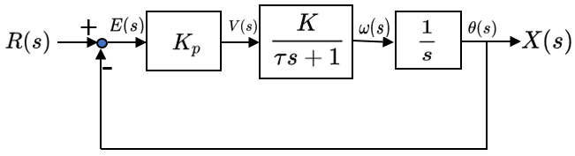

제어시스템의 전체전달함수를 구하면 다음과 같다.

 ------------------------------------------------------------- (1)

이를 감쇠비-고유진동수 모델로 표현하면 다음과 같이 감쇠비와 고유진동수를 구할 수 있다.

-------------------------------------------------------------- (2)

여기서

------------------------------------------------------------------------------ (3)

----------------------------------------------------------------- (4)

식(4)에서 알 수 있는 것은 Kp의 증가는 고유진동수를 늘리는 효과와 함께 감쇠비를 떨어뜨린다는 사실이다. 이 효과는 다음과 같이  Kp의 변화(30,60,90,120)에 따른 4가지 응답곡선에서 Mp가 증가하는 현상을 설명할 수 있다.

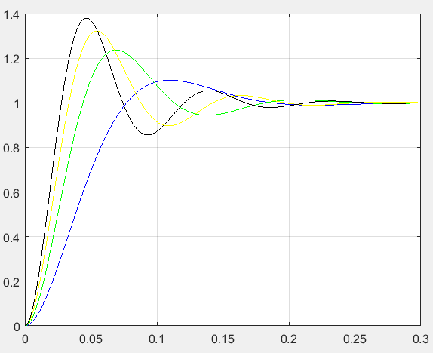

다음은 위 결과를 위한 매트랩 코드이다.

먼저 메인함수는 다음과 같고,

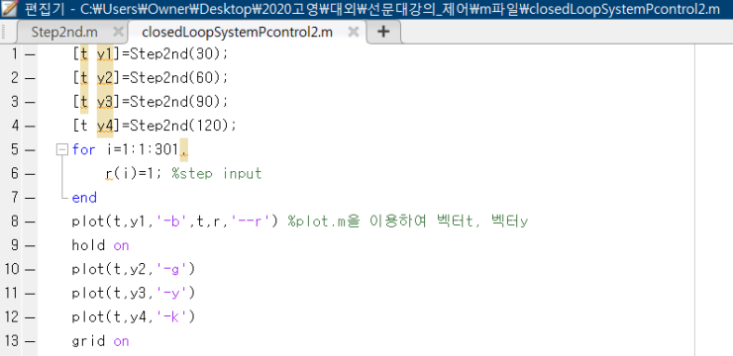

여기서 사용한 Step2nd.m함수는 다음과 같다.

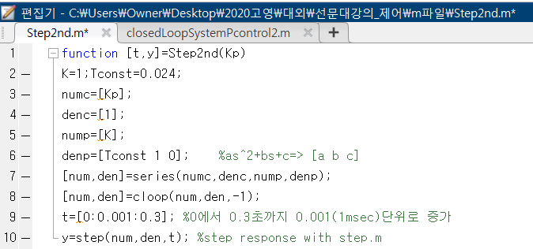

**[D제어 효과]**

이제 D제어의 추가 효과를 알아보기 위해 계단응답의 변화를 살펴보자. 모터 제어기로서 비례-미분 제어기(PD-control)를 채택한 모터의 위치 제어시스템은 다음과 같이 블록도로 표현된다.

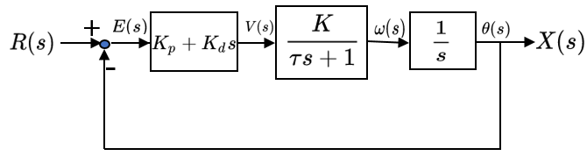

이 제어시스템의 전체전달함수를 구하면 다음과 같다.

 --------------------------------------- (5)

이로 부터 감쇠비를 구해보자.

 -------------------------------------------------------- (6)

이로 부터 알 수 있는 것은, Kd의 추가가 감쇠비를 증가시킨다는 사실이다. 이는 시스템의 안정성을 개선하는 효과가 있으며, 시간응답을 통해 이를 확인할 수 있다. (여기서 K=1, Kd=1)

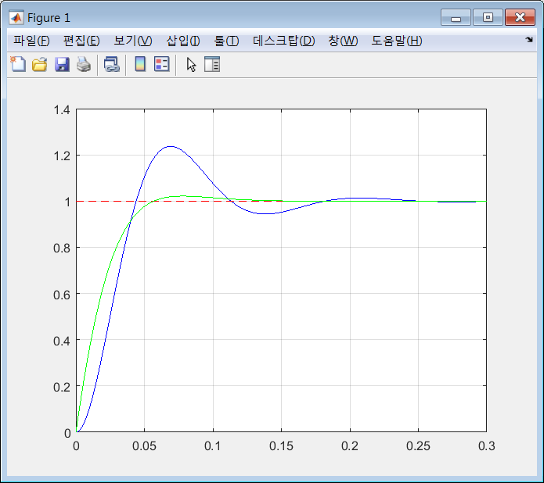

위 결과에서 알 수 있듯이 D-제어의 추가로 시스템이 응답성을 유지한채, 오버슈트를 감소시켜, 상대 안정도가 개선되는 효과가 있음을 알 수 있다. 그러나 D-제어 자체가 시간에 대한 미분이기때문에 노이즈에 민감한 단점이 있다.

다음은 위 결과를 위한 매트랩 코드이다.

먼저 메인함수는 다음과 같고,

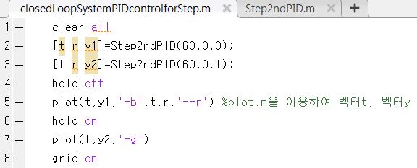

여기서 사용한 Step2ndPID.m함수는 다음과 같다.

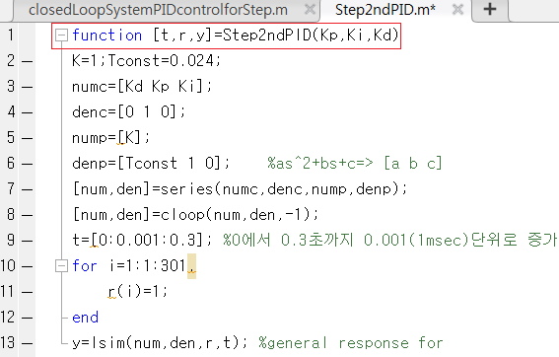

제어기로서 비례-적분-미분 제어기를 채택한 제어시스템은 다음과 같이 블록도로 표현된다.

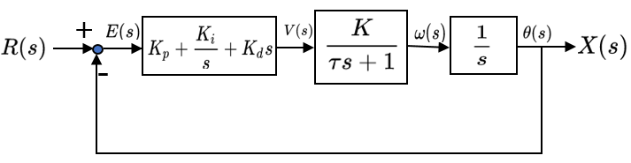

여기서 제어기의 전달함수는 다음과 같다.

 ----------------------------------- (7)

따라서 매트랩코드에서 제어기 전달함수를 다음과 같이 정의한다.

numc=[Kd Kp Ki];

denc=[0 1 0 ];